Unit 2 Lesson 4: Grupos que se parecen

WU Cuántos ves: Dedos en una mano (Warm up)

Images for Launch

Student Task Statement

1 ¿Cuál tiene más?

Student Task Statement
Priya y su familia están sentados en la mesa para la cena.
Hay 4 personas sentadas en la mesa.
Hay 6 cucharas.
¿Hay suficientes cucharas para que cada persona reciba una?
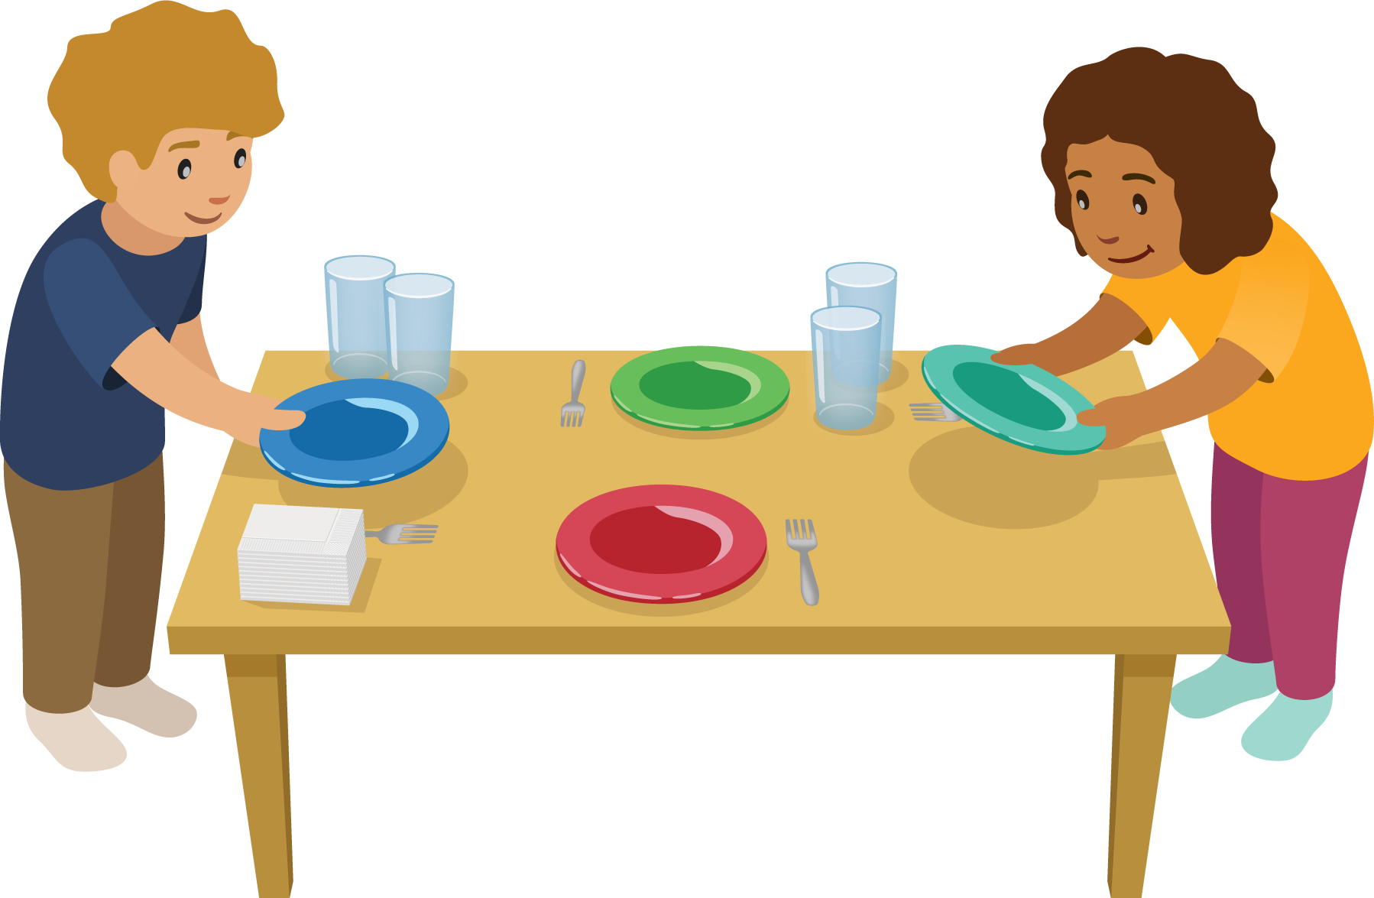

2 Conozcamos “Revuelve y saca: ¿Cuál es más?”

Student Task Statement

3 Centros: Momento de escoger

Student Task Statement
Escoge un centro.
Carrera con números
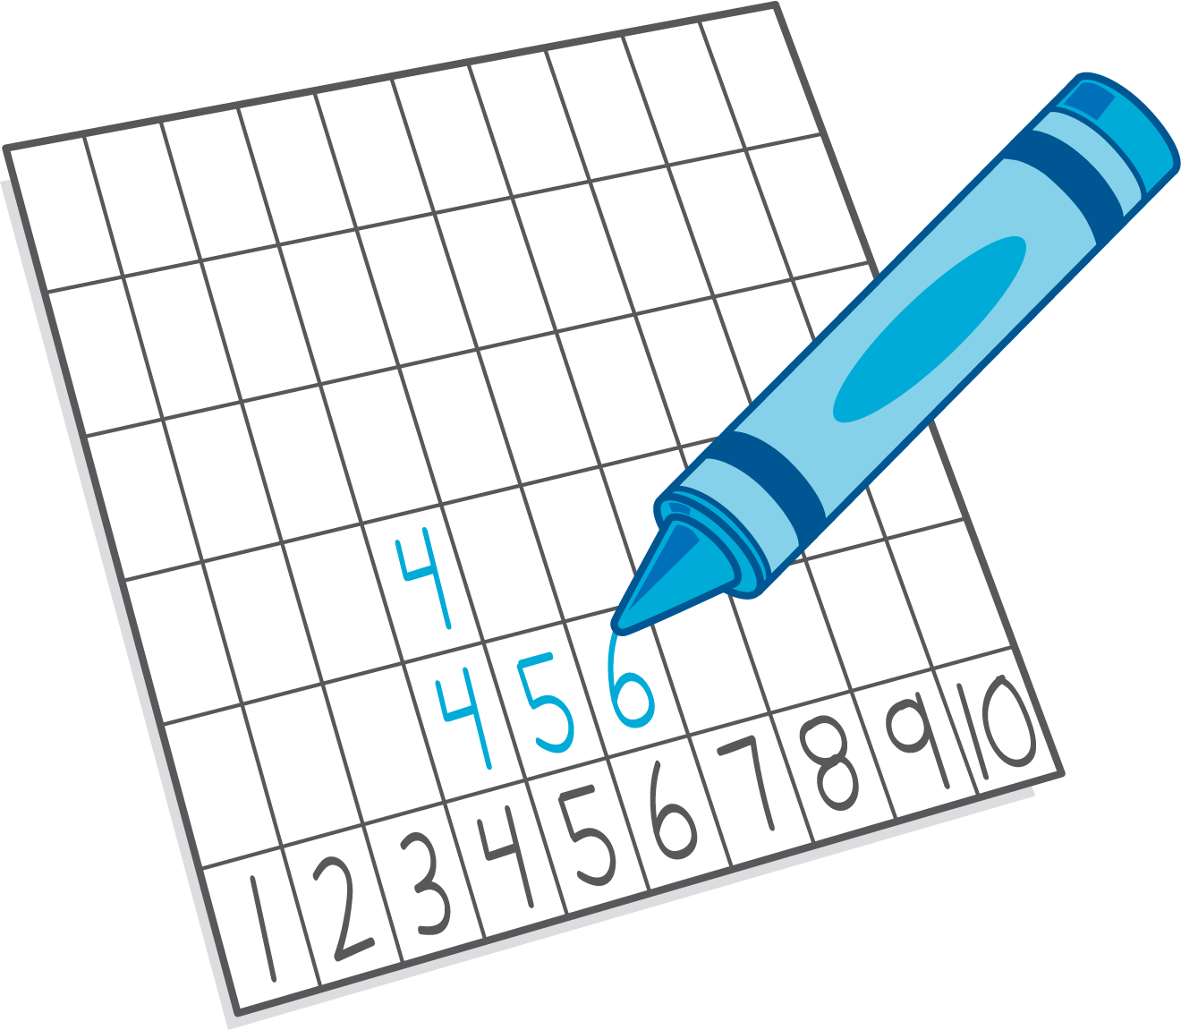
Revuelve y saca
Dedos matemáticos
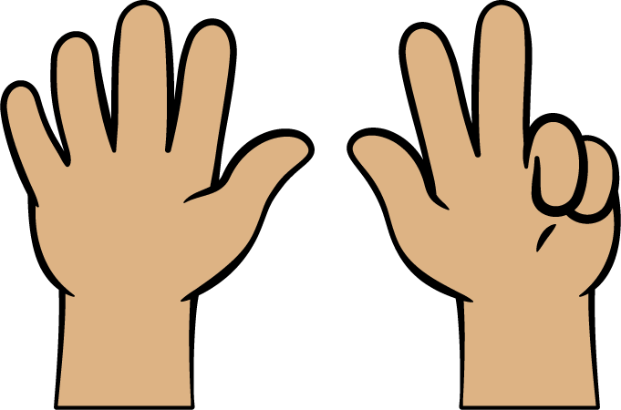
Fichas geométricas
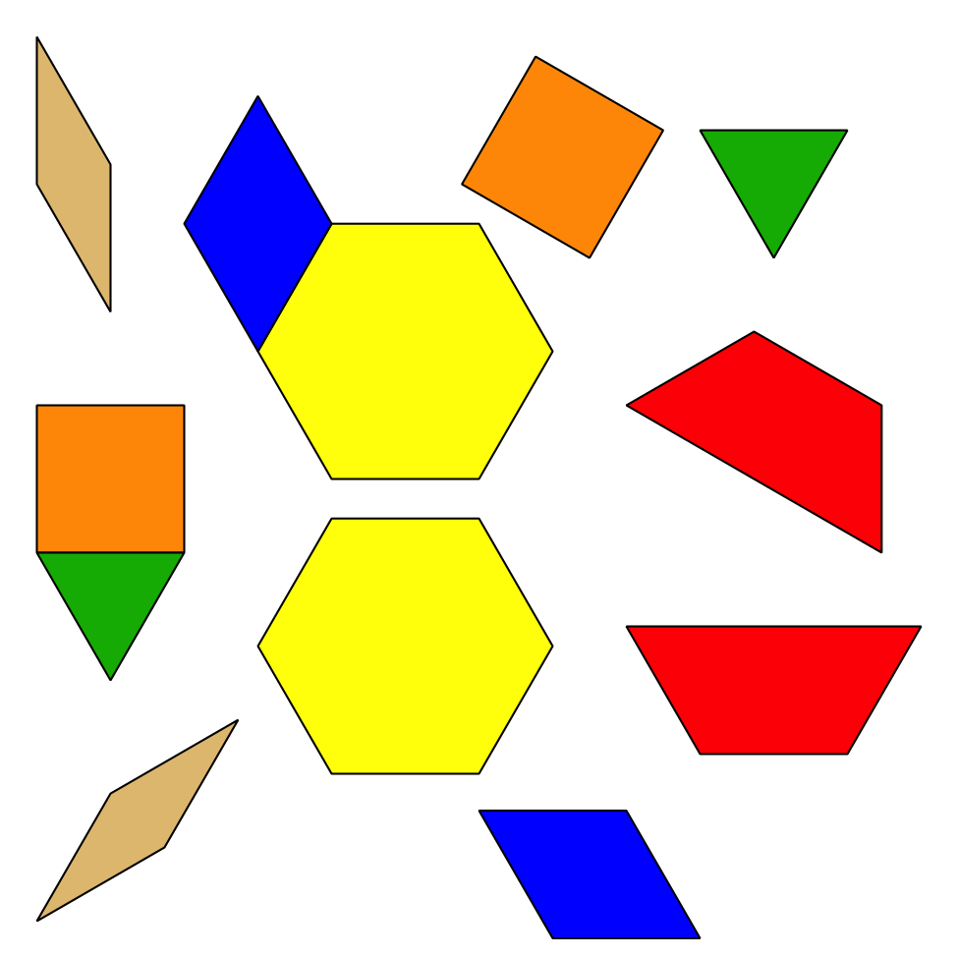
Libros de imágenes
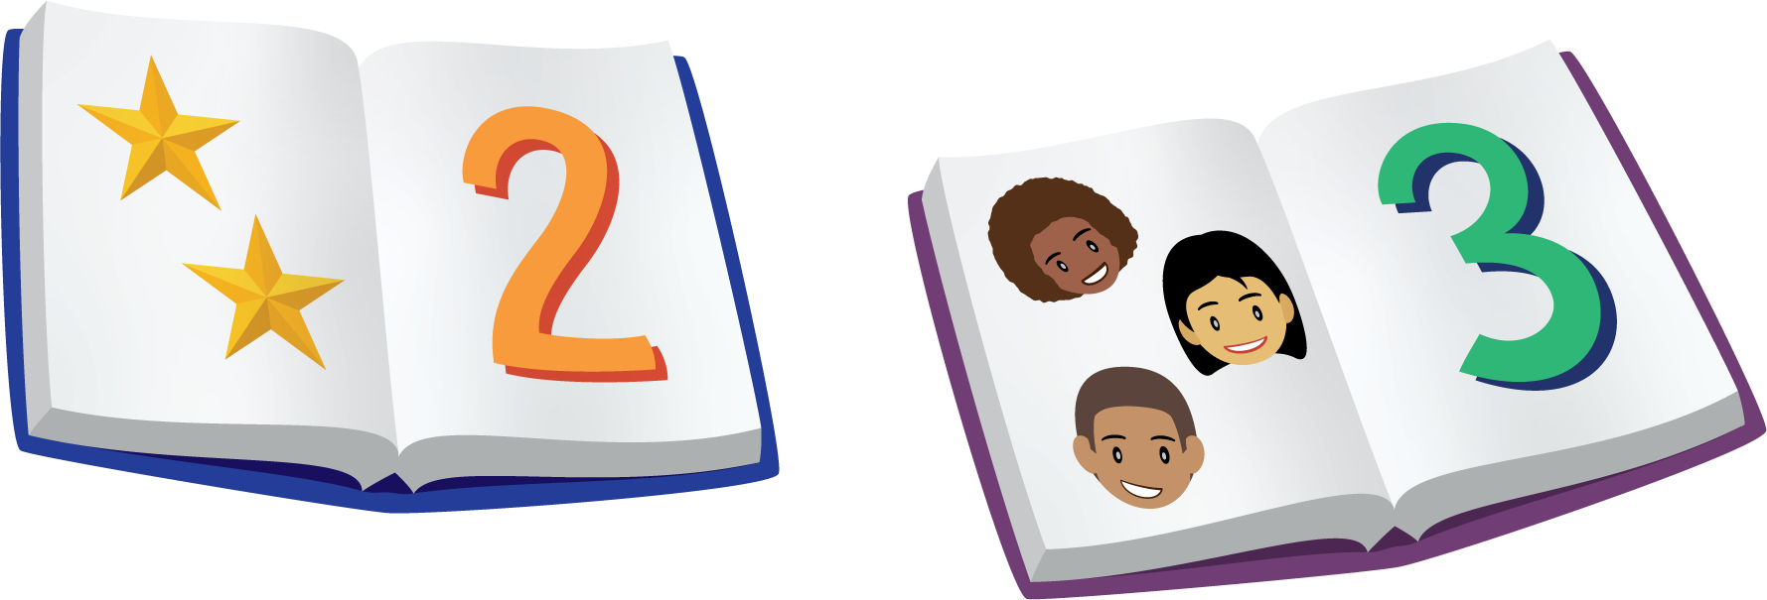
© CC BY 2021 Illustrative Mathematics®

